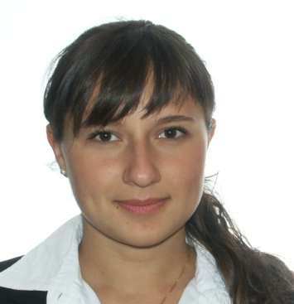  ANTONINA DELEPINE KUZNETSOVA  Russe - 30 ans - Mariée  FORMATION  2011- 2012 American College Dublin Diplôme Supérieur de Commerce Internationale Dublin, Irlande  2007 – 2008 Université de Toulouse, Le Mirail Licence professionnelle 3 en Hôtellerie et Restauration . Toulouse, France  2002 – 2007 Université de Sochi Diplôme d’éducation supérieure à l’Université d’Etat du Tourisme et des Loisirs de Sotchi Sotchi, Russie  EXPERIENCES PROFESSIONNELLES  04.14-10.14 HOSTELLERIE LES FRENES Réception, Traduction, réservation , conciergerie, marketing Avignon, France  12.13 – 03.14 NORPROTEX Departement des Achats , Traductions Avignon, France  05.13 – 11.13 AVIGNON GRAND HOTEL Réception, réservation et conciergerie Avignon, France  01.11 – 04.13 ZEROGREY, Commerce électronique: Traduction, Service clientèle, gestion des commandes, logistique, ouverture du marché russe Dublin, Irlande  05.10 – 01.11 ROYAL MARINE HOTEL**** Réception, réservation et conciergerie Dublin, Irlande  04.08 – 10.08 ST. REGIS MARDAVALL MALLORCA***** Réception, réservation et conciergerie Majorque, Espagne | TRADUCTRICE EXPÉRIMENTÉE
 | EXPÉ
Eligible au travail en France
COMPÉTENCES INFORMATIQUES ET LINGUISTIQUES

Russe – langue maternelle
Français – courant
Anglais – courant
Espagnol – courant

PAIRES LINGUISTIQUES
Français- Russe
Français- Anglais
Anglais-Russe
Russe-Anglais

***
Bonne maîtrise : Internet, Word, Excel, Outlook, Power Point
Logiciels : Opéra, Epitome PMS, GHM, Amadeus
Notions : Photoshop

CENTRES D’INTÉRÊTS
Langues étrangères, tennis de table, musique, voyages, yoga.

COORDONNEES

52bis Avenue de
Bonaventure, 84000, Avignon
07 85 12 36 50

translationsdelep@gmail.com

antonina_kuznetsova

